排放管道中細懸浮微粒（PM_{2.5}）檢測方法
中華民國108年12月13日環署授檢字第1081007495號公告
自中華民國109年3月15日生效
NIEA A212.11B
- 方法概要
預先估算以固定流率抽引排放管道內氣體，將等速採樣條件誤差降至最小，並選擇適當條件的吸氣嘴，再以旋風分徑器收集細懸浮微粒（PM_{2.5}），微粒氣動粒徑小於或等於 2.5 微米(μm)樣品後；將樣品回收進行調理與稱重分析，檢測結果並以mg / m³（乾標準採氣體積）（註1）表示。
- 適用範圍
本方法適用於排放管道內徑達 48 公分（結合皮托管）或 38 公分（未結合皮托管）（註2）以上，排氣中氣動粒徑小於或等於 2.5 微米之可過濾細懸浮微粒（或稱微粒）之檢測。由於排放管道中可能有水滴存在時，分徑結果無法代表釋放至大氣中乾燥後微粒的粒徑，因此不適用排放管道排氣存有水滴（註3）。本方法僅能量測排放管道內過濾性微粒(Filterable PM, FPM)，當氣體過濾溫度高於30℃時，如要量測總原生微粒(Total primary PM)必須同時量測過濾性微粒與凝結性微粒(Condensable PM, CPM)。如氣體過濾溫度未高於30℃時，量測總原生粒狀物無須量測CPM。
- 干擾
略
- 設備與材料
  - 微粒採樣設備：採樣設備系統，如圖一。
    - 吸氣嘴：不銹鋼（316或同等級）或塗佈含氟聚合樹脂的不銹鋼材質及尖細開口。並依 PM_{2.5} 旋風分徑器採樣設備選用符合圖二A或圖二B列舉之吸氣嘴規格。
    - PM_{2.5} 分徑器(Sizing device)：不銹鋼（316 或同等級）或塗佈含氟聚合樹脂之不銹鋼材質旋風分徑器，其規格尺寸如圖三。
    - 濾紙固定器：可裝載 25毫米(mm)、47毫米、63毫米、76毫米、90毫米、101毫米、110 毫米或其他適用濾紙之不銹鋼（316或同等級）材質濾紙固定器。亦可選用含氟聚合樹脂 O-ring、不銹鋼隔板（網）之市售濾紙固定器組件。使用時將上述組件組合並可與旋風分徑器出口處結合。濾紙不得在含氟聚合樹脂O-ring和固定器外殼之間擠壓。
    - 皮托管（S型）：規格詳如NIEA A450四、設備及材料之（一）3。使用時將皮托管與採樣管結合，並保持與吸氣嘴相同方向。
    - 採樣管外套與內襯：玻璃或氟聚合樹脂材質。
    - 壓差錶、冷凝管、流量計、氣壓計、氣體密度測試設備：參考「排放管道中重金屬檢測方法」（NIEA A302）中採樣相關規定，計量系統設備需具有自動流率監測與回饋控制的功能。
    - 濾紙：需使用無任何有機鍵結、無反應、無分解玻璃纖維、石英、或聚合濾紙。此濾紙需對 0.3 微米的鄰苯二甲酸二辛酯微粒有至少 99.95%（低於 0.05% 穿透率）的效率。濾紙效率可使用由供應商品質控制的測試數據確認。
    - 矽膠(Silica gel)： 6 mesh 至16 mesh 可變色之矽膠；使用過矽膠可置於 175℃ 烘乾 2 小時後重複使用。
    - 碎冰。
  - 微粒樣品回收
    - 毛刷：用於旋風分徑器與濾紙固定器清洗。
    - 清洗瓶：建議有兩個洗瓶。任何材質均可，用於樣品或空白樣品回收時，其殘留物不可超過 0.1 毫克。
    - 防漏樣品容器：用於樣品或空白樣品回收時，殘留物不可超過 0.05 毫克。
    - 有蓋培養皿：用於存放樣品濾紙，材質為玻璃或聚乙烯材質。
    - 刻度量筒：可測量凝結水至 1 毫升或 0.5 克。刻度量筒的細分刻度不可大於 2 毫升。
    - 塑膠儲存容器：儲存矽膠的密封罐。
    - 分離漏斗：玻璃或聚乙烯材質，在樣品回收時使用。
    - 刮勺：視需要。
    - 天平：可準確至 ± 0.5克。
    - 平口鑷子：塑膠或鐵氟龍材質。
（三）分析設備
- 微粒樣本調理：在稱重前使用指示型無水硫酸鈣或功能相似的乾燥容器調理樣品。
- 分析天平：可稱至少0.0001 克（0.1 毫克）。
- 燒杯：玻璃或內襯氟聚合樹脂。
- 試劑
  - 去離子水：乾燥殘餘物重量須低於 1 ppm（1 毫克∕升）或低於樣品捕集重量。
  - 丙酮：殘量級。須儲於玻璃瓶中。用於樣品回收之丙酮最大空白值須小於 0.1 毫克/100克 (1 ppm)。
- 採樣與保存
  - 採樣準備
    - 選擇測定孔位置依據NIEA A450規定，其孔直徑須大於 PM_{2.5} 旋風分徑器加上吸氣嘴之寬度。
    - 採樣點、位置決定：
      - 採樣點：在任何位置的導線點最多為 12 點，如圖四所示。必須與排放管道壁維持 2.54公分的距離來防止擾流和內壁沉積（使用皮托管當排放管道內徑小於 92.5公分及無使用皮托管當排放管道內徑小於 82.3公分，可維持約 1.3 公分的距離）。在採樣過程中，使用 PM_{2.5} 的旋風分徑器，最靠近排放管道壁的採樣點可能無法使用，因為 PM_{2.5}旋風分徑器末端距其進氣口（吸氣嘴）約7公分；遇此情況可增加最靠近無法採樣點之採樣點採樣時間，此點採樣時間須包含無法採樣點的採樣時間（總採樣時間不變）。
      - 圓形或矩形的風管或排放管道：如果管道是圓型且兩個採樣孔角度相離 90°，在每個直徑使用 6 個採樣點。矩形排放管道使用 12 (3×4)個採樣點。
    - 採樣管與旋風分徑器遮蔽(Blockage)影響
      - PM_{2.5}旋風分徑器組件，管道直徑大於 67 公分時遮蔽因子影響約小於 3%，如圖五、圖六所示。必須維持吸氣嘴/旋風分徑器、皮托管、熱電偶、濾紙組件及採樣管之截面積小於或等於管道截面積的3%，以盡量減少遮蔽影響。
      - 管道直徑介於48 公分和 67 公分者，有 6% 至 3% 的遮蔽因子影響，如圖五、圖六所示。進行採樣時，當採樣裝置組合截面積的遮蔽率（採樣裝置組合截面積/管道截面積）超過 3%，必須調整所觀察到的動壓以估計遮蔽因子影響。當採樣時平均排放管道的遮蔽因子影響大於 6%，則樣品失效。
    - 排放管道氣紊流之確認
      - 使用S型皮托管依序進行紊流確認，分別記錄當排放管道氣內速度壓(Velocity pressure)差為零(null)之角度。
      - 將所有讀值（角度）取絕對值後平均，其值須小於或等於 20 度。
    - 初步流速分佈、吸氣嘴與採樣流率選擇
      - 經初步流速分佈後，量測下列項目：
        - 以組合吸氣嘴/旋風器採樣頭，決定氣體採樣流率，以滿足細懸浮微粒（PM_{2.5}）所需。
        - 決定適當吸氣嘴，以維持動壓範圍所需的氣體採樣流率及等速採樣範圍。其可接受等速吸引範圍為 80% ~120% 且超過此範圍之採樣點數目不超過2點（12採樣點不超過2點）。
        - 採樣時間以捕捉足夠微粒重量為宜。
      - 初步採樣點測量：使用皮托管結合熱電偶量測溫度與流速，量測期間小時流率變異須小於 ± 20%，溫度變異須小於 ± 28℃。
      - 動壓範圍：以皮托管進行各採樣點動壓範圍量測，以選擇適當之吸氣嘴。
      - 初始排氣黏滯度(Viscosity)和分子量：測定排氣之平均溫度、氧含量及二氧化碳含量，並預估含水率（參據NIEA A450六），以利後續初始氣流黏滯度（公式3）和分子量（公式1和2）的計算。
      - 排氣中微粒濃度預估：以估計獲得足夠的重量之適當採樣時間。收集的微粒重量需求，主要取決於過濾介質的類型及可達的秤重範圍，並足以代表排放特點。常見微粒濃度請參見表一。
  - 量測前計算：執行量測前計算，以選擇經旋風分徑器 IV（PM_{2.5}）適合的氣體採樣流率。選擇適當之採樣流率以保持經初步測量的氣流中適當的截取微粒粒徑，如表二所示。
    - 氣體採樣流率：參據旋風分徑器之分徑曲線定義氣體採樣流率，如圖七所示。最佳氣體採樣流率的範圍界定為旋風分徑器 IV 曲線低於 2.25 μm到旋風分徑器 IV 曲線之 2.75 μm 。
    - 後續計算出之最佳採樣流率，宜介於圖七所對應出的範圍界定區（兩條Cyclone Ⅳ曲線範圍內）。
  - 採樣計算：執行表三所有的計算式。
    - 假設雷諾數(Reynolds Number, N_{RE})：先假設雷諾數小於3162，利用公式4~公式6得到D_{50T}，代入公式7得採樣流率(Q_{S})，再代入公式10計算得出雷諾數，若該數小於3162表示假設無誤，重新以公式8得到使用PM_{2.5}分徑器之採樣流率，如表五。
    - 最終採樣流率：如雷諾數大於或等於3162，重新以公式9得到使用PM_{2.5}分徑器之採樣流率，計算公式8或公式9時D₅₀須以2.5 μm代入 。
    - 流量計小孔壓差 ΔH：計算得出最佳採樣流率和確認雷諾數後，用公式11計算小孔壓差(ΔH)。採樣過程中採樣流率，可能受排氣溫度變異所影響，如果排氣溫度不同，則必須調整ΔH以保持正確的固定截取粒徑。當排氣溫度超過初始排放管道氣體溫度 ± 28℃的範圍，則以公式11重新計算ΔH值，如表四。
    - 採樣吸氣嘴之選擇：以修正遮蔽因子與皮托係數（依據六、（四）7.（3））代入公式13計算排氣平均流速(V_{S})。然後用公式14計算在平均排氣流速與採樣流率情況下，提供等速採樣的吸氣嘴直徑(D)，再選擇多個不同直徑吸氣嘴（大小包括D），以提供近似等速採樣流率，也將減少在每個採樣點捕集微粒等速採樣的誤差。
      - 最小/最大之吸氣嘴/排放管道速度比：利用公式15，以確定在吸氣嘴的氣體速度。利用公式16計算最小吸氣嘴 /排放管道速度比(R_{min})。利用公式17計算最大吸氣嘴 /排放管道速度比(R_{max})。
      - 最小氣流速度：若R_{min}是一個虛數（負值取平方根函數），或小於 0.5，以公式18計算最小氣流速度(V_{min})。若R_{min}大於或等於 0.5，則以公式19計算 V_{min}。
      - 最大排放管道氣流速度：若R_{max}小於 1.5，以公式20計算最大氣流速度(V_{max})；如果R_{max}大於或等於 1.5，則以公式21計算氣流速度。
      - 氣流速度轉換為動壓(velocity pressure)：以公式22轉換 V_{min}至最小動壓ΔP_{min}。以公式23轉換V_{max}到最大動壓ΔP_{max}。
      - 以計算得到的最小、最大動壓與初步量測所有採樣點已觀察的動壓值相互比較。
    - 最佳採樣吸氣嘴：如果在初步測試所已觀察到的動壓值在ΔP_{min} 和ΔP_{max} 範圍之內，則選擇的吸氣嘴是適當的。再來確認以下要求的程序。
（1）選擇最佳吸氣嘴以達到接近100%的等速吸引。
（2）採集 PM_{2.5} 時，動壓值為不落於ΔP_{min}和ΔP_{max}範圍內之採樣點數應小於總點數16%（四捨五入進位至最接近整數）。
（3）使用前需以目視檢查選擇的吸氣嘴是否磕痕，如有應更換。
（4）宜以含氟聚合材質之膠布，將所選定之吸氣嘴旋入旋風分徑器主體。
  - 採樣系統準備：採樣組裝詳如圖一。組裝採樣儀器系統（含旋風分徑器採樣頭和皮托管）並完成洩漏檢查（在組裝過程要小心勿污染設備，可將所有設備開口處包覆直至採樣前或組裝前）後，依下列程序來準備採樣：
    - 採樣頭（含吸氣嘴與 PM_{2.5} 分徑器）與皮托管：旋風分徑器的O型環的溫度限制約 205℃，而不銹鋼密封環使用於排放管道內溫度介於 205℃到 260℃；並必須保護採樣頭以避免碰撞或刮痕損壞。（註4）
    - 濾紙固定器(Holder)和皮托管：裝上預先選定之濾紙固定器固定在旋風分徑器採樣後端。皮托管頂端位置必須安裝略超過採樣頭旋風分徑器之吸氣嘴至少 1 英寸以上。
    - 濾紙：
      - 採樣前濾紙在 20℃ ± 5.6℃ (68℉ ± 10℉)且乾燥之常壓環境中（乾燥容器內）調理至少 24 小時後，稱至恆重（精稱至 0.l mg；兩次稱值應小於 0.5 mg 或總重（所捕集微粒重量加濾紙重）的1%，兩者取較大者），且兩次稱重間至少間隔 6 小時。在每次稱重期間，濾紙不能暴露在相對濕度高於 50% 的稱重環境中超過兩分鐘。
      - 濾紙亦可在103℃~105℃烘箱內烘乾 2 小時至3 小時，再乾燥 2 小時後稱至恆重。
      - 使用鑷子或乾淨手套將濾紙小心放入固定器內（必須使用墊片），必須使濾紙置中間處並正確放置墊圈以使樣氣流不會繞過濾紙，亦不得在墊圈和濾紙固定器外緣之間壓縮濾紙，組裝後必須檢查濾紙有無受擠壓破損。
    - 水分捕集：依據NIEA A450執行水分捕集或以一瓶空的修正型Greenburg Smith衝擊瓶後接內含矽膠衝擊瓶進行水分捕集。
    - 測漏檢查：整體採樣系統組裝後進行測漏，採樣前後均應執行測漏（塞住吸氣嘴再抽真空至 380 mmHg），其洩漏率不大於 0.00057 m³/min 或者採樣期間平均採樣流率的 4%（取其較小者）。同時須確認測漏時的真空壓大於等於採樣期間的真空壓。皮托管組裝與洩漏檢查，其程序依據NIEA A450。
    - 將採樣頭預熱至排放管道內採樣位置的氣流溫度(±10℃,±18℉)，防止排氣水分冷凝。
    - 採樣操作：調整採樣流率以利等速吸引。若排氣溫度變異小於28℃，使用已計算得到ΔH。若排氣溫度變異超過28℃，則利用公式11計算適當ΔH值。每個採樣點執行下列程序：
  - 採樣點駐留時間(Dwell time)：每個採樣點的駐留時間與該點流速成正比關係，計算流率加權(flow rate-weight)駐留時間（即採樣時間），以確保每個取樣點在整體採樣提供平均之流率加權，足以代表整個氣流。亦可使用美國環保署方法201 A (M201 A, US EPA)所列商品化採樣設備之原廠儀器操作程序計算各採樣點駐留時間。
  - 以公式24計算每個採樣點的駐留時間，先使用之前各採樣點的數據決定平均動壓(ΔP_{avg})，再於採樣過程中量測各點動壓(ΔP_{n})；故 N_{tp} 等於採樣總點數，其每個採樣點駐留時間必須至少兩分鐘。
  - 調整動壓(Velocity Pressure, ΔP)：必須因排放管道內遮蔽(blockage)效應與不同之皮托管係數而產生調整後不同動壓：
        - 如皮托管組合分徑器後之皮托管係數與最初風速時所使用之皮托管係數不同時，需使用公式25獲得修正調整後動壓。
        - 採樣管遮蔽因子：如果排放管道直徑為 48 公分至 67 公分之間，且使用 PM_{2.5} 旋風分徑器和皮托管時，須以公式26計算採樣頭平均遮蔽因子(b_{f})。必須計算旋風分徑器等的截面積並決定其遮蔽因子。
        - 使用公式27計算出最終調整動壓()。如遮蔽率大於 6%該排放管道即無法進行採樣。
- 樣品採集：當排氣溫度變異小於 28℃ 以下，以六、（三）最初計算ΔH，並維持該採樣流率；若排氣溫度變異大於 28℃，則利用六（三）3.計算正確之ΔH，並依據公式24計算採樣點駐留時間（註5）。
  - 壓力錶(manometers)水平和歸零：採樣期間定期確認壓力錶的零點是否正確，採樣現場環境的震動與溫度變化可能導致數值漂移。
  - 採樣孔：採樣開始之前清潔採樣孔，以減少吸氣嘴收集到堆積在採樣孔內壁粉塵之機會。
  - 採樣程序：
          - 旋風分徑器採樣頭之溫度與排氣溫度相差必須維持在 ± 10℃ (± 18℉)以內；如果未符合規定（註6）須採用加熱或隔離保溫之方式以保持溫度。
          - 從吸氣嘴取下保護蓋，採樣管移至採樣點將採樣頭與吸氣嘴的位置面向氣流，開啟馬達並調整流率以利等速採樣。採樣期間須依規定更換採樣點與採樣孔（註7），置入或移動採樣管須小心勿將旋風分徑器採樣頭碰撞煙囪內壁。
          - 記錄初始乾式流量計讀值、每個採樣點開始與結束時間與流量計讀值、採樣流率改變及採樣中止時間等數據。
          - 比較採樣時動壓與初步測量動壓值（公式22和23）。保持在排放管道溫度測試過程中觀察到的ΔH 值，並記錄逐點數據和其他採樣參數。
          - 保持採樣流率直到採樣頭完全從採樣孔取出；移至另一採樣孔重新啟動馬達開始採樣。
          - 當採樣結束，將採樣設備自煙囪採樣孔內移出，應避免刮觸煙囪內壁或採樣孔。馬達停止後記錄流量計最後讀值與其它相關數據（註8）。
          - 採樣流程圖參考圖八。
- 數據處理：可能影響微粒排放量的採樣儀器條件、氣候（環境）條件等數據皆須記錄。
  - 控制系統的數據：使用操作程序和控制系統的數據，以決定操作條件可代表整個採樣期間之狀態。
  - 採樣系統的數據：使用採樣儀器（系統）的數據，以確定其微粒採集是準確和完整。
- 樣品回收：將採樣管移除旋風分徑器採樣頭（含濾紙），進行採樣管和採樣儀器系統之後測漏(Post-leak check)，並進行分徑器與濾紙回收，步驟如下：
- 拆卸採樣頭：當吸氣嘴冷卻後，擦拭旋風分徑器、吸氣嘴和進氣口表面，以防止微粒進入組裝。並以蓋子蓋（塞）住濾紙進氣口以防止微粒進入採樣系統。
- 測漏採樣管/採樣儀器系統（後測漏）：取出旋風分徑器/濾紙後，執行採樣儀器系統（包括流量計）測漏檢查，其真空度設定須大於或等於採樣時之最大值。其洩漏率應小於平均採樣速率之 4% 或0.00057 m³/min（以兩者之較低者為準）。
- 量測水分衝擊瓶所收集之液體體積（精確至 1 mL）或重量（精確至 0.5 g），以計算排放氣體之含水率。
- 矽膠衝擊瓶稱重（精確至 0.5 g）。須注意矽膠顏色，若已完全變色，則視為採樣失敗。
- 以尼龍或含氟聚合物之刷子及丙酮，沖洗旋風分徑器/濾紙採樣頭內壁，進行微粒樣品之回收，步驟如下：
  - 1號回收瓶：回收小於或等於 2.5 微米之可過濾微粒。以鑷子將濾紙從固定器中移開，應避免濾紙內的微粒漏失。然後用乾的尼龍刷將濾紙上任何微粒物質以及附著在濾紙固定器內的濾紙纖維移至貼上標籤的培養皿中，再將貼上標籤之培養皿容器以封條封好。
  - 2號回收瓶：回收小於或等於 2.5 微米的微粒。以丙酮與刷子分別沖洗旋風分徑器 IV 出口處和濾紙固定器前半段，將清洗液倒入密封容器並標記其液位。
  - 3號回收瓶：自清洗瓶取約 200 mL 視同丙酮現場試劑空白樣品。
- 樣品運送：在運送過程中樣品容器均保持直立。
- 步驟
  - 採樣/分析數據表：記錄所有採樣與分析數據資料。
  - 樣品調理與稱重：
    - 1號回收瓶，將樣品濾紙及瓶內所有微粒移至已稱重盤子（對溶劑或無機酸具惰性）。放置於內含無水硫酸鈣或功能相似的乾燥容器調理 24 小時以上，再稱至恆重並精確至0.1 mg（註9）。
    - 2號回收瓶，注意容器內回收液的液位，並確認是否在運輸過程中發生漏失。如已經發生明顯的洩漏量，則樣品作廢。將回收液轉移至已稱重之玻璃或內襯氟聚合樹脂燒杯內，於室溫下置於排煙櫃(Hood)中蒸發至乾燥，再調理24小時以上，稱至恆重並精確至 0.1 mg。
    - 3號回收瓶，取 150 mL 丙酮樣品，將其轉移到已稱重 250 mL 玻璃或內襯氟聚合樹脂之燒杯內。在室溫下，置於排煙櫃中蒸發至乾燥。再置於含無水硫酸鈣或功能相似的乾燥容器中將殘留物蒸發至乾燥，再調理 24 小時以上，稱至恆重並精確至 0.1 mg。
- 結果處理
  - 公式符號說明：
A = 採樣點的排放管道截面積，平方英吋。
A”＝ 排放管道內 PM_{2.5} 分徑器加吸氣嘴等的投影截面積，平方英吋。
A_{n} = 吸氣嘴截面積，平方英呎(square feet)。
b_{f} = 公式26中計算的平均遮蔽因子，無單位。
B_{ws} = 排放管道內排氣含水率，分率（亦即，含水 10% 的B_{ws}=0.1）。
C = 粒徑 D_{p} 的克寧罕修正係數，以實際的排放管道氣體溫度計算，無單位。
％CO₂ = 排氣含二氧化碳濃度，體積百分率(percent by volume)。
C_{a} = 空白丙酮濃度，毫克/毫克。
C_{fPM2.5} =可過濾的 PM_{2.5} 濃度，喱/立方英呎、標準狀態下(gr/Dry Std.CF, 1 gr = 0.0648 g)。
C_{p} = 結合旋風分徑器皮托管的皮托管係數，無單位。
C_{p}' = 未結合旋風分徑器等的皮托管係數，無單位。
C_{r} = 用以平衡真實截取粒徑而再估計的克寧罕修正係數，並以實際的排放管道氣體溫度計算，無單位。
C₁ = -150.3162（微泊，micropoise, 1 poise＝1 dyn．s/cm²＝0.1 N．s/m²）。
C₂ = 18.0614（微泊，micropoise/K^{0.5}）= 13.4622（微泊，micropoise/R^{0.5}）。
C₃ = 1.19183 × 10⁶（微泊，micropoise*K²）。
= 3.86153 × 10⁶（微泊，micropoise*R²）。
C₄ = 0.591123 （微泊，micropoise）。
C₅ = 91.9723 （微泊，micropoise）。
C₆ = 4.91705 × 10⁻⁵ （微泊，micropoise/K²）
= 1.51761 × 10⁻⁵ （微泊，micropoise/R²）。
D_{p} = 物理性微粒尺寸（氣動粒徑），微米。
D₅₀ = 50%截取粒徑，微米。
D₅₀₋₁ = 根據再估計的克寧罕修正係數Cr再計算的截取粒徑，微米。
D_{50LL} =旋風分徑器 I 的截取粒徑，相對於旋風分徑器 IV 的截取粒徑為 2.25 微米，微米。
D_{50N} = 重複第 N 次所計算的旋風分徑器 IV 的 50% 截取粒徑值，微米。
D_{50(N+1)} =重複第(N+1)次所計算旋風分徑器 IV 的 50% 截取粒徑值，微米。
D_{50T} = 旋風分徑器 I 截取粒徑，對應圖7的中間重疊區域，微米。
I = 等速吸引採樣百分比，無單位。
K_{p} = 85.49, ((英呎/秒)/(磅/莫耳-ºR)).
m_{a} =蒸發後剩餘的丙酮質量，毫克。
M_{d} = 乾基氣體分子重，磅/磅莫耳。
mg = 毫克。
mg/L = 毫克/升。
M_{w} = 濕基氣體分子重，磅/磅莫耳。
M₁ = 收集於濾紙上粒徑小於或等於 2.5 微米的微粒，毫克。
M₂ =在容器#2（已修正丙酮空白）回收小於或等於 2.5 微米的微粒，毫克。
N_{tp} = 總採樣點數。
N_{re} = 雷諾數(Reynolds number)，無單位。
％O_{2,wet} = 濕基排氣含氧濃度，體積百分率(percent by volume)。（註10）
P_{bar} = 大氣壓力，英吋．汞柱。
P_{s} = 排放管道氣氣體絕對壓力，英吋．汞柱。
Q_{s} = 旋風分徑器IV達到D₅₀的採樣流率。
Q_{sST} = 通過採樣組件的乾基氣體採樣流率，立方英呎／分鐘、標準狀態下，DSCFM
R_{max} = 吸氣嘴/排放管道流速的比值（最大）參數，無單位。
R_{min} = 吸氣嘴/排放管道流速的比值（最小）參數，無單位。
T_{m} = 流量計小孔的氣體溫度，ºR。
t_{n} = 第n點的採樣時間，分鐘。
t_{r} = 總採樣時間，分鐘。
T_{s} = 排放管道內氣體絕對溫度，ºR。
t₁ = 第1點的採樣時間，分鐘。
V_{max} = 公式20或21中計算的最大氣體流速，英呎/秒。
V_{min} = 公式18或19中計算的最小氣體流速，英呎/秒。
V_{n} = 吸氣嘴的採樣氣體流速，英呎/秒。
V_{s} = 排放管道氣體流速，英呎/秒。
V_{a} = 空白丙酮體積，毫升。
V_{aw} = 樣品回收已使用的丙酮體積，毫升。
V_{c} = 衝擊瓶和矽膠中所捕集的水量，毫升。
V_{m} = 乾式氣體流量計採樣體積，立方英呎。
V_{ms} = 乾式氣體流量計採樣體積，修正為標準狀態，立方英呎。
V_{ws} = 水氣體積，立方英呎（標準狀態）。
V_{ic} = 衝擊瓶內樣品體積，毫升。
W_{a} = 回收樣品的丙酮空白殘餘重量，毫克。
W₂ = 第 2 回收瓶中微粒的回收重量，毫克。
Z = 旋風分徑器 IV 估計 D₅₀ 值的比率，無單位。
ΔH = 流量計小孔壓差，英吋．水柱。
ΔH@ = 標準條件下 0.75 SCFM 流率時小孔的壓差，英吋．水柱。
[(Δp)^{0.5}]_{avg} = 在初步採樣時的平均動壓平方根，英吋．水柱。
ΔP_{m} = 在初步採樣時使用S型皮托管量測動壓，英吋．水柱。
ΔP_{avg} = 平均動壓，英吋．水柱。
ΔP_{max} = 最大動壓，英吋．水柱。
ΔP_{min} = 最小動壓，英吋．水柱。
ΔP_{n} = 採樣期間第n點量測動壓，英吋．水柱。
ΔP_{s} = 公式25計算得到動壓，英吋．水柱。
ΔP_{s1} = 結合旋風分徑器與皮托管的修正後動壓，英吋．水柱。
ΔP_{s2} = 修正遮蔽效應後動壓，英吋．水柱。
ΔP₁ = 量測第 1 點動壓，英吋．水柱。
γ = 乾式氣體流量計的 γ (gamma)值，無單位。
μ = 氣體黏滯度，微泊(micropoise)。
θ = 總採樣時間，分鐘。
ρ_{a} = 丙酮密度，毫克/毫升 (見試劑標示)。
  - 數據計算：執行所有表六所提供的計算式。
  - 分析：分析旋風分徑器 IV 的 D₅₀ 及微粒濃度。
    - 決定真實旋風分徑器 IV 的 D₅₀：依照以下步驟重新計算克寧罕修正係數及雷諾數以求得D₅₀最佳值。
      - 克寧罕修正係數：使用實際的採樣數據，重新計算（利用公式4）初步估計的克寧罕修正係數，此時公式4中D₅₀應設定為2.5 μm。
      - 旋風分徑器 IV 最初的 D₅₀：使用採樣當時條件之雷諾數（公式10計算）決定最初預估旋風分徑器 IV 之 D₅₀。請參據以下說明：
        - 假若雷諾數小於 3162。用公式33以實際採樣數據計算旋風分徑器 IV 之 D₅₀。
        - 假若雷諾數大於或等於 3162。用公式34以實際採樣數據計算旋風分徑器 IV 之 D₅₀。
        - 藉由公式33或34 算出“新” D₅₀代入公式35，以重新建立克寧罕修正係數(C_{r})。
      - 重新建立旋風分徑器 IV D₅₀：使用重新建立的克寧罕修正係數和已計算雷諾數，算出 D₅₀₋₁。
        - 若雷諾數小於 3162，以公式36重新推算旋風分徑器 IV 之 D₅₀₋₁。
        - 若雷諾數大於或等於 3162，以公式37重新推算旋風分徑器 IV 的 D₅₀₋₁。
      - 建立“Z“值：“Z“值是在執行確定 C_{r} 是否可接受的分析結果。比較所計算出的旋風分徑器 IV 之 D₅₀（公式33或34），與依採樣條件計算雷諾數重新建立之旋風分徑器 IV D₅₀₋₁（公式36或37）之比值（公式38）。程序以下：
        - 以公式38計算“Z“值。如“Z“值介於 0.99 和 1.01，D₅₀₋₁值為採樣過程中旋風分徑器 IV 最佳估計之截取粒徑。
        - 如 “Z“的值大於 1.01 或小於 0.99，使用採樣條件之雷諾數，依公式36或37決定 D₅₀₋₁ 之值重新建立 C_{r}。
        - 使用第二次修正之C_{r}，重新計算旋風分徑器 IV 之 D₅₀。
        - 重複此疊代過程數次，直到符合公式39之條件為止。
    - 微粒濃度：使用結合之旋風分徑器採樣系統之微粒捕集重量，其數據必須以丙酮空白樣品濃度作修正。
      - 丙酮空白樣品濃度：以公式41計算丙酮空白樣品濃度(C_{a})。
      - 丙酮空白殘餘重量：以公式43計算得到之丙酮空白重量(W_{a})。
      - 微粒捕集重量：微粒捕集重量減去丙酮空白樣品重量（註：空白扣除值不應大於 0.1 mg / 100ml 之丙酮）。使用公式44計算容器＃1、＃2回收的 PM_{2.5}。
  - 公式
乾基氣體分子重。以公式1計算乾燥氣體的分子重。
…………（公式1）
濕基氣體分子重。以公式2計算排放管道濕基氣體的分子重。
……………………………………（公式2）
氣體黏滯度。利用公式3計算氣體黏滯度。此公式使用氣體溫度常數，ºR。
………（公式3）
克寧罕校正係數。克寧罕校正係數用以計算2.25微米的微粒粒徑。
………………………………（公式4）
雷諾數小於 3162 時，旋風分徑器I截取粒徑的低限值。
…………………………………（公式5）
重疊區中部區段旋風分徑器I的截取粒徑。
………………………………………………（公式6）
同時使用 PM₁₀ 和 PM_{2.5} 旋風分徑器的採樣流率。
……………………（公式7）
單獨使用 PM_{2.5} 旋風分徑器的採樣流率。
若雷諾數小於 3162：
…………………（公式8）
若雷諾數大於或等於3162：
…………………（公式9）
雷諾數
…………………………………（公式10）
計量器壓降(Meter box orifice pressure drop)
……………………（公式11）
雷諾數大於 3162 時，旋風分徑器I截取粒徑的低限值。
……………………………（公式12）
排放管道氣體流速。用公式25,26,27修正C_{p}和遮蔽因子計算平均初始動壓。
…………………………………（公式13）
可接受採樣流率下計算吸氣嘴口徑。
…………………………………………………（公式14）
吸氣嘴氣體流速
…………………………………………………（公式15）
最小吸氣嘴/排放管道 流速比值參數
…………………（公式16）
最大吸氣嘴/排放管道 流速比值參數
…………………（公式17）
R_{min} 小於 0.5 時最小氣體流速。
…………………………………………………（公式18）
R_{min} 大於或等於 0.5 時最小氣體流速。
…………………………………………………（公式19）
R_{max} 小於 1.5 時最大氣體流速。
…………………………………………………（公式20）
R_{max}大於或等於 1.5 時最大氣體流速。
…………………………………………………（公式21）
最小動壓(Min. Velocity pressure)
……………………………（公式22）
最大動壓
…………………………（公式23）
每個採樣點停留時間。N_{tp} 為總採樣點數。須使用初始採樣流率。
………………………………………（公式24）
已調整動壓
………………………………………………（公式25）
平均採樣管遮蔽因子。
…………………………………………………………（公式26）
動壓
……………………………………………（公式27）
標準狀態下，採樣乾基氣體體積
………………………………（公式28）
標準條件下，採樣流率
……………………………………………………（公式29）
水分蒸氣體積。
………………………………………………（公式30）
排氣含水率。
………………………………………………（公式31）
採樣流率
…………………………………（公式32）
須依據採樣過程中量得實際之溫度和壓力計算。（注意：黏滯度和雷諾數必須以實際的排放管道溫度、濕度、含氧分率重新計算）
雷諾數小於 3162，旋風分徑器 IV 之 D₅₀。克寧罕修正因子 C，必須以採樣過程中實際之數據和 2.5 微米 D₅₀ 重新計算。
……………………（公式33）
雷諾數大於或等於 3162，旋風分徑器 IV 的 D₅₀。克寧罕校正係數必須以採樣過程中實際的數據和 2.5 微米 D₅₀ 重新計算。
……………………（公式34）
重新建立克寧罕校正係數。須使用實際採樣的雷諾數和選擇由公式33 （或重複公式36或37）計算適合的 D₅₀
………………………………（公式35）
雷諾數小於 3162，重新計算之截取粒徑
…………………（公式36）
雷諾數大於或等於 3162，重新計算之截取粒徑
…………………（公式37）
D₅₀ 和 D₅₀₋₁ 的比值(Z)。
………………………………………………………（公式38）
Z值可接受標準。N表示疊代步驟次數
……………………………………（公式39）
等速採樣百分比
…………………………………（公式40）
丙酮空白樣品濃度
………………………………………………………（公式41）
丙酮空白校正重量
…………………………………………………（公式42）
丙酮空白重量
…………………………………………………（公式43）
可過濾 PM_{2.5} 濃度
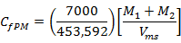……………………………………（公式44）
- 品質管制
  - 品質控制
    - 品質檢查：必須執行現場紀錄、使用計算數據，和特定採樣計畫進行品質檢查。另須檢討及評估的原始數據記錄和運算、計算、並製作測試程序文件。
    - 計算驗證：由獨立的驗證計算、手動檢查之方式。完成測試後，匯整所有的計算和原始數據表之數據。
    - 採樣後演算各採樣點之平均等速採樣百分比(I)須介於90% ~ 110%，最佳截取粒徑須介於2.25 μm ~ 2.75 μm。
  - 校正
    - 氣流速度：使用皮托管進行速度量測，而皮托管必須執行以下檢查。
      - 皮托管加上採樣管組合旋風分徑器後之皮托係數須校正，以得到組合後之皮托係數。
      - 採樣前目視檢查有無變形或異常。
      - 採樣前、後須執行測漏。
      - 正確構造確認：確認皮托管方向性，且其開口面與氣流前進方向成90度，確認皮托管組合旋風分徑器後之正確。
    - 熱電偶線校正：依據NIEA A450。
    - 吸氣嘴：依據NIEA A450。
    - 乾式氣體流量計校正：依據NIEA A450，採樣前後流量偏差不大於 ± 5%。
    - 分析天平校正：以接近捕集樣品加容器的砝碼進行校正。
- 精密度與準確度
  - 本方法PM_{2.5}假設採樣體積為1.0 m³，偵測極限為1.35 mg/m³。
  - 檢測 40 批次現場排放管道 PM_{2.5} 其精密度為 6.7%。
- 參考資料
  - U.S.EPA, Determination of PM₁₀ and PM_{2.5} emissions from stationary sources constant sampling rate procedure. Method 201A, 2017.
  - 陳志傑，固定污染源排放管道細懸浮微粒（PM_{2.5}）現況調查及污染管制計畫，行政院環境保護署委託計畫，中華民國107年。
  - 陳志傑，細懸浮微粒（PM_{2.5}）調查技術開發，行政院環保護署環境檢驗所委託計畫，中華民國101年。
  - For Frequently Asked Questions (FAQs) about the revised Method 201A (December 2010 revisions), January, 2013.
註1：所有計算公式須先將數值換算成英制單位再予以計算，結果再視檢測需求分別換算單位。
註2：最小排放管道直徑是依據 US EPA 201A 所列的 PM_{2.5} 分徑器經實驗所得到，如果使用不同尺寸應須重新實驗確認。
註3：水滴情況定義為量測到之水分含量大於該溫度下之飽和蒸汽所含之水分含量。
註4：當排放管道氣溫度超過 260℃，本方法可能不適用，因為旋風分徑器組件的螺紋可能磨損或卡住，進而影響所收集微粒的再現性並使該旋風分徑器無法後續使用。有關高溫（約 538℃或更高）材質選用建議使用不銹鋼或特殊適合材質。
註5：注意：採樣時當採樣點的靜壓小於 -5 英吋水柱可能發生濾紙破裂。建議同時將採樣管伸入煙道內與打開抽氣泵。
註6：採樣進行時，當採樣點離排放管道外壁最近時，部分分徑器與濾紙可能位於排放管道外，必須注意該處位置之溫度是否為該排放管道內採樣點之溫度。
註7：採樣時注意採樣孔四周如空隙須嚴密封閉，以防外氣稀釋。
註8：此時應注意勿傾斜旋風分徑器的集塵杯，避免微粒外漏污染濾紙。
註9：恆重定義為兩次稱值應小於 0.5 mg 或總重的 1%，兩者取較大者，且連續兩次稱重時間至少間隔 6 小時。
註10：公式3是根據濕基氣體計算的氧氣分率。由於氧氣主要是以乾燥氣體計算，計算氧氣分率必須乘以(1 - B_{ws}) 值，以換算出實際的體積分率。因此，%O_{2,wet} = (1 - B_{ws}) * %O_{2,dry}。
本文引用之公告方法名稱及編碼，以環保署最新公告者為準。
表一 常見微粒濃度
微粒粒徑範圍 | 濃度和重量%
總收集微粒 | 0.015 gr/DSCF (1gr = 0.0648g)
小於或等於10微米且大於2.5 微米 | 40%的總收集微粒
小於或等於2.5 微米 | 20%的總收集微粒

表二 旋風分徑器截取粒徑(D₅₀)範圍
旋風分徑器 | 最小截取粒徑  (微米) | 最大截取粒徑  (微米)
PM_{2.5}旋風分徑器 | 2.25 | 2.75

表三 計算表
所需參數 | 欲計算之項目 | 所需公式
初步資料 | 乾基氣體分子重，M_{d} | 公式1
乾基氣體分子重(M_{d})和氣流初始含水率 | 濕基空氣分子重，M_{W} | 公式2ª
排放管道氣體溫度、和氣流中含氧及含水率 | 氣體黏滯度， μ | 公式3
氣體黏滯度 (μ) | 克寧罕校正係數^{b}，C | 公式4
雷諾數^{c} (N_{re}) 雷諾數小於 3162 | 旋風分徑器I初步截取粒徑低限值 D_{50LL} | 公式5
由公式5計算之D_{50LL} | 重疊區中段旋風分徑器I截取粒徑，D_{50T} | 公式6
由公式6計算之D_{50T} | 旋風分徑器I最終採樣流率， Q_{I}(Q_{s}) | 公式7
雷諾數小於 3162時PM_{2.5}旋風分徑器之D₅₀ | 旋風分徑器IV最終採樣流率， Q_{IV} | 公式8
雷諾數大於或等於 3162時 PM_{2.5}旋風分徑器之D₅₀ | 旋風分徑器IV最終採樣流率， Q_{IV} | 公式9
由公式7計算之Q_{I} (Q_{s}) | 證實假設的雷諾數 N_{re} | 公式10
a 使用方法4以計算排放管道氣體含水率。在氣體溫度低於160℉時，得使用乾球-濕球設備或手持式濕度計測量。
b 2.25 微米旋風分徑器IV的較低截取粒徑。
c 在進行公式11計算前，需先證實假設之雷諾數

表四 初步採樣的ΔH值
排放管道溫度(℃) | Ts - 28º | Ts | Ts + 28º
ΔH（英吋．水柱） | a | a | a
a 這些值需由排放管道採樣員填入

表五 假設的雷諾數驗證
雷諾數 | 程序 | 備註
小於3162 | 公式8計算採樣流率 | 原假設D_{50LL}為正確
大於或等於3162 | 用公式9重新計算採樣流率

表六 回收PM_{2.5}的計算
計算項目 | 操作指南與參考資料
平均乾式氣體流量計溫度 | 見現場採樣資料表
平均流量計小孔壓差 | 見現場採樣資料表
乾基氣體體積 (V_{ms}) | 用在標準條件（20℃、760 毫米汞柱）下的乾式氣體流量計，以公式28修正樣本體積。
乾基氣體採樣流率 (Q_{sST}) | 須以公式29計算
水分蒸氣體積 (V_{ws}) | 以公式30計算凝結在衝擊瓶和矽膠的水體積。藉由衝擊瓶和矽膠的稱重來計算捕集水重。
排氣含水率 (B_{ws}) | 以公式31計算
採樣流率 (Q_{s}) | 以公式32計算
測試條件下雷諾數ª | 以公式10在測試條件下計算實際的雷諾數
旋風分徑器IV的實際的D₅₀ | 以公式33計算。此為根據測試中量得的平均溫度和壓力的計算。
排放管道氣體流速 (V_{s}) | 以公式13計算
等速比率 (%I) | 以公式40計算
a 在採樣時旋風分徑器IV的雷諾數計算根據：(1)結合分徑器頭的採樣流率，(2)採樣中的氣體真實黏滯度，(3)乾基和濕基氣體的分子重。
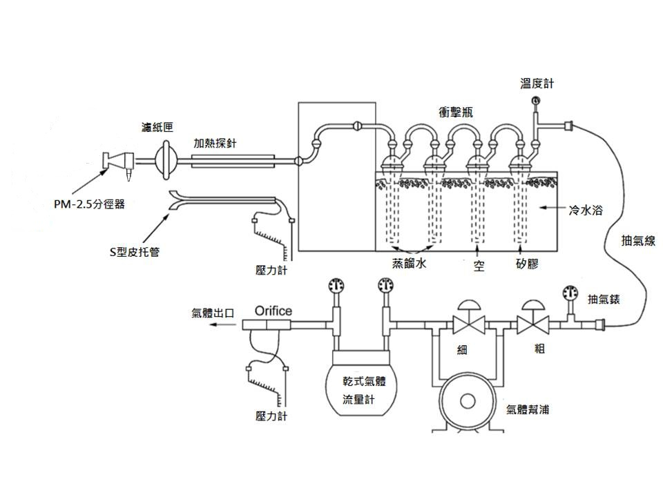
圖一 排放管道內PM_{2.5}採樣裝置（吸引系統需具備流速、流量自動監測回饋）
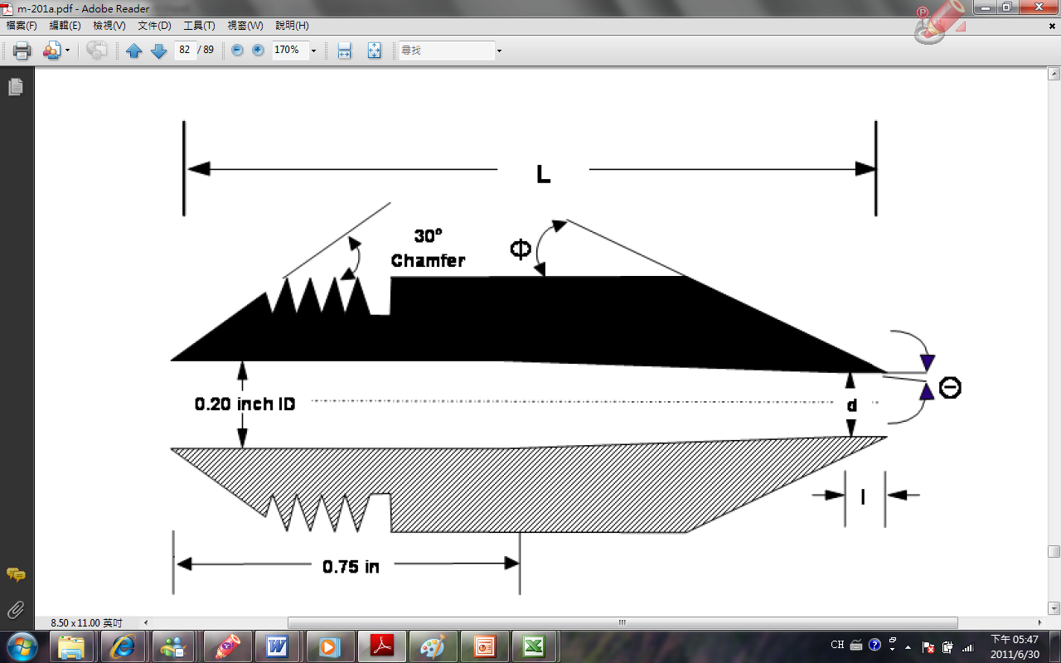
吸氣嘴管徑（英吋） | 縮口內部角度，θ（度） | 縮口外部角度，Φ（度） | 尖端內部長度, l （英吋） | 總長度，L  （英吋）
0.125 | 3 | 15 | ≤ 0.05 | 1.45 ± 0.05
0.138 | 2 | 15 | ≤ 0.05 | 1.45 ± 0.05
0.156 | 1 | 15 | ≤ 0.05 | 1.45 ± 0.05
0.172 | 1 | 15 | ≤ 0.05 | 1.45 ± 0.05
0.188 | 1 | 15 | ≤ 0.05 | 1.45 ± 0.05
0.200 | 0 | 15 | ≤ 0.05 | 1.45 ± 0.05
圖二A PM_{2.5}旋風分徑器適用吸氣嘴（高排放管道流速）

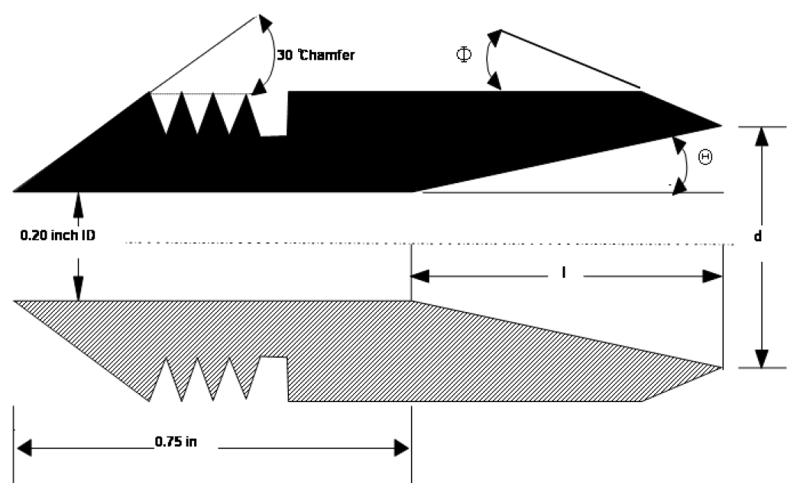
吸氣嘴管徑（英吋） | 縮口內部角度，θ（度） | 縮口外部角度，Φ（度） | 尖端內部長度, l （英吋）
0.216 | 5 | 15 | 0.093
0.234 | 5 | 15 | 0.194
0.253 | 5 | 15 | 0.304
0.274 | 5 | 15 | 0.422
0.296 | 5 | 15 | 0.549
0.32 | 5 | 15 | 0.688
圖二B PM_{2.5}旋風分徑器適用吸氣嘴（低排放管道流速）

旋風分徑器IV（2.5微米) | 旋風分徑器內部各項尺寸（公分 ± 0.02公分）
旋風分徑器IV（2.5微米) | Din | D | De | B | H | h | Z | S | Hcup | Dcup
旋風分徑器IV（2.5微米) | 0.51 | 2.54 | 0.59 | 1.09 | 2.68 | 1.03 | 1.65 | 0.58 | 2.22 | 2.62
圖三 旋風分徑器 IV（2.5微米）設計尺寸

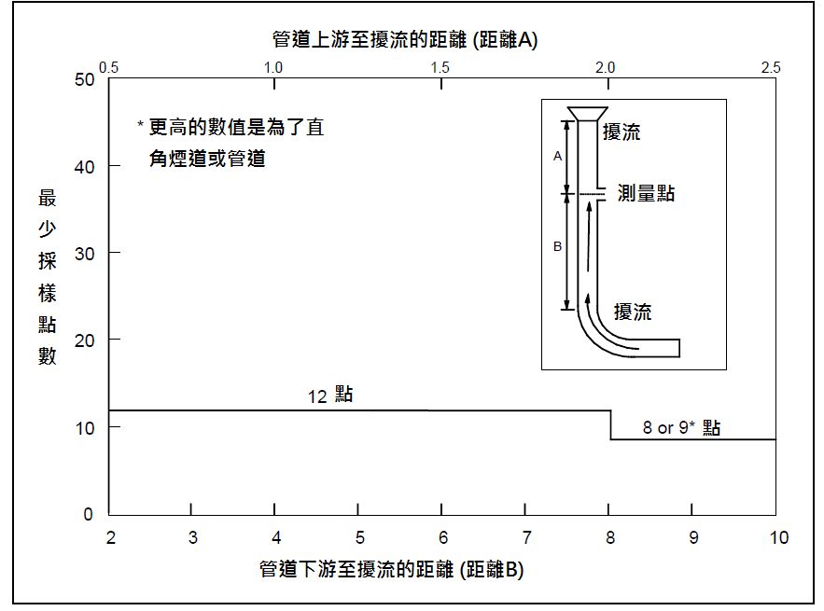
圖四 排放管道最少採樣點

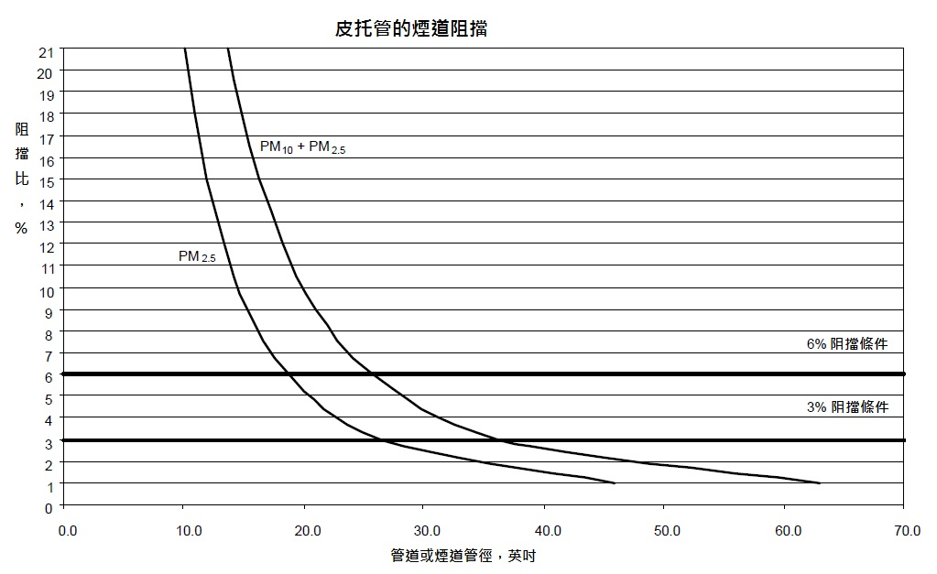
圖五 氣流因採樣頭（有皮托管）而造成的阻擋

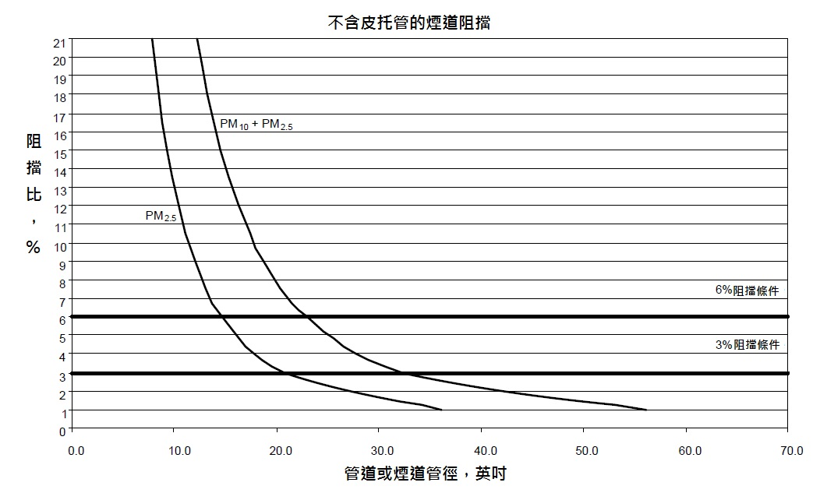
圖六 氣流因採樣頭（無皮托管）造成的阻擋

圖七 結合旋風分徑器之可接受採樣速率

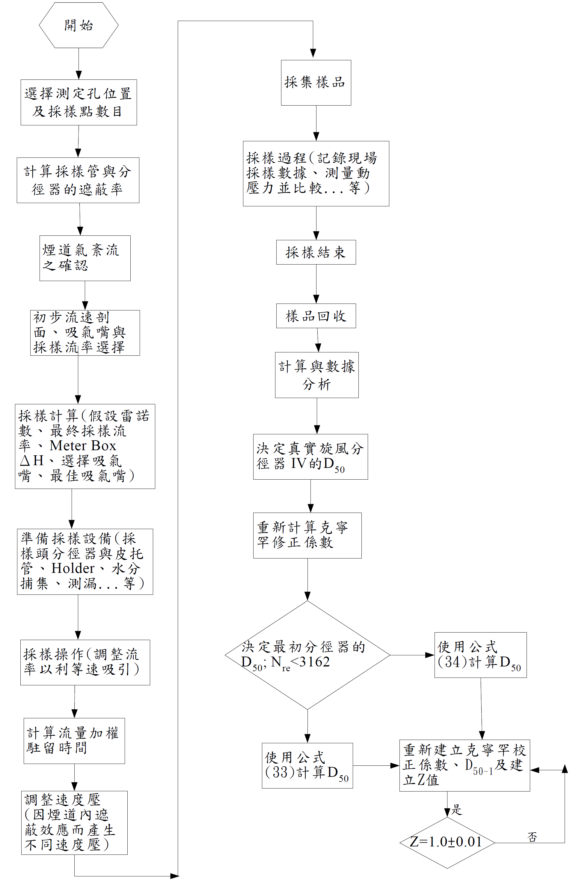

圖八 採樣流程圖

